= КАРНАВАЛ ДЕТСТВА =
Приглашаем на XVI Областной фестиваль детского и юношеского творчества «Карнавал детства»!
2 июня в городе Сосновый бор Ленинградской области состоится традиционный Карнавал детства, посвященный Дню защиты детей. Каждый год карнавал собирает мальчишек и девчонок со всей Ленинградской области, а его столицей становится детский городок Андерсенград, жемчужина Соснового Бора.
2 июня с 12.00 до 16.00 детей и взрослых ждет множество сюрпризов, фейерверк юных талантов, яркие красивые номера, разнообразные интересные игровые и интерактивные представления. Гостями карнавала станут детские творческие коллективы из разных районов Ленинградской области. Более 500 юных участников — из Всеволожского, Кингисеппского, Ломоносовского, Лужского, Тосненского районов, из Ивангорода, Колпино, Петродворца, Санкт-Петербурга и, конечно, из Соснового Бора.
Можно сказать, что в этот раз детям будет отдан весь город — сразу на трех центральных городских площадках развернутся веселые представления и театрализованные действия: на площади у ТРЦ «Галактика», на территории детского игрового комплекса «Андерсенград» и в парке «Белые пески».
Приготовили организаторы и сюрпризы. Так, в рамках проведения Карнавала детства стартует проект «Мы ТАНЦУЕМ в парке!». (https://vk.com/event166310651). На танцплощадке парка Белые пески состоятся мастер-классы на свежем воздухе для всех желающих разного возраста.
Также в рамках праздника пройдет I-ый Открытый городской семейный FASHION-конкурс «Ты моя ягодка!» (площадь у ТРЦ «Галактика»).
А в амфитеатре Андерсенграда пройдет театральный фестиваль.
Организаторы обращают внимание, что на время проведения XVI Карнавала детства будут изменены маршруты движения автобусов с учетом ограничения движения от ул. 50 лет Октября до д. 5 по улице Солнечная (район Андерсенграда). Также в этот день водителей просят быть внимательными на дорогах города.
Программа и схемы проведения XVI Карнавала детства – в Приложении
НАВИГАЦИЯ:
Официальный хэштег события #Карнавалдетства2018 следите за новостями, узнавайте новое!
Официальный хэштег проекта «Мы ТАНЦУЕМ в парке» - #мытанцуемвпарке
Официальные хэштег FASHION-конкурса «Ты моя ягодка!» - #Тымояягодка

Пресс-центр администрации
Сосновоборского городского округа

П Р О Г Р А М М А
проведения Областного фестиваля детского и юношеского творчества
«XVI Карнавал детства»

Место проведения: Детский игровой комплекс «Андерсенград»
Время проведения: 02 июня 2018 года с 12.00 до 16.00 час.

У ТРЦ «Галактика» (схема №1):
10.00 – 11.30 – Размещение выставки-ярмарки. Регистрация участников городского фэшн-конкурса «Ты моя ягодка!». Реклама программы праздника.
12.00 – 12.10 – Торжественное открытие фестиваля. Приветствие участников. Выступление почётных гостей.
12.10 – 12.00 – Театрализованное действие. Выступление детских творческих коллективов городов Ленинградской области.
13.00 – 14.00 – Фэшн-конкурс «Ты моя ягодка!» - показ и представление моделей одежды для детей и их родителей, Работа жюри. Модный показ от спонсора фэшн-конкурса. Подведение итогов. Награждение.
14.00 – 14.30 – Театрализованное действие. Выступление детских творческих коллективов городов Ленинградской области.
14.30 – 15.30 – «Забег фруктов» - шуточные соревнования на своих роликах в костюмах и атрибутах по теме фестиваля.
15.03. – 15.50 - Театрализованное действие. Выступление детских творческих коллективов городов Ленинградской области.
15.50 – 16.00 – Закрытие Фестиваля.

ДИК «Андерсенград» (схема №2):
12.30 – 15.30 – Каждые 30 минут обзорная экскурсия по ДИК «Андерсенград» (сбор у фонтанной башни).
Ратушная площадь
12.30 – 13.30 – Выступление инструментальных и вокальных коллективов и солистов участников Фестиваля.
13.30 – 15.30 – Анимационные зоны.
Амфитеатр
13.40 - 15.20 – Выступления детских театральных коллективов и солистов чтецов Ленинградской области.
Холмы и лужайки ДИК «Андерсенград»
13.00 – 15.00 - Проведение открытого мастер-класса по рисованию пейзажа на пленэре преподавателями Сосновоборской детской школы искусств им. О.А. Кипренского
От башни проката через тоннель:
12.00 – 16.00 – прокат веломобилей по малому дорожному кольцу.

Парк «Белые пески»(схема №3):
12.50 – 13.00 – Старт танцевального марафона «Мы ТАНЦУЕМ в парке!»
13.00 – 13.30 - «ТАНЦУЙ пока молодой!» - для элегантного возраста
13.30 – 14.00 – «ТАНЦУЕМ вместе с мамой» - семейные танцы
14.00 – 14.30 – «#ТАНЦУЙ Хип-хоп» - молодёжное направление
14.30 – 15.00 – «#ТАНЦУЙ Латина-Бачата»
15.00 – 15.30 – Финал танцевального марафона.
12.00 – 16.00 - Катание на лошадях.

Улица Солнечная возле декоративного бассейна «Русалочка» (схема №2):
13.30 – 15.00 – Конкурс рисунка на асфальте «45-город ягодка опять!», посвящённый 45-летию города Сосновый Бор от патриотического движения «Молодая гвардия».
12.00 – 16.00 – Аттракционы, батуты, прокат веломобилей. Торговые ряды (мороженое, сахарная вата, попкорн, воздушные шары и т.п.)

Схема № 1 размещения основных объектов на время проведения
Областного фестиваля детского и юношеского творчества «XVI Карнавал детства». Площадь у ТРЦ «Галактика».
Условные обозначения:

Главная сцена Фестиваля
Выставка-ярмарка ДПТ
Аттракционы, батуты

Машина скорой помощи
Мусорный контейнер (СМКУ «САТ»)
Старт «Забега Фруктов»
Финиш «Забега Фруктов»
Схема № 2 размещения основных объектов на время проведения
Областного фестиваля детского и юношеского творчества «XVI Карнавал детства». ДИК «Андерсенград» и улица Солнечная.
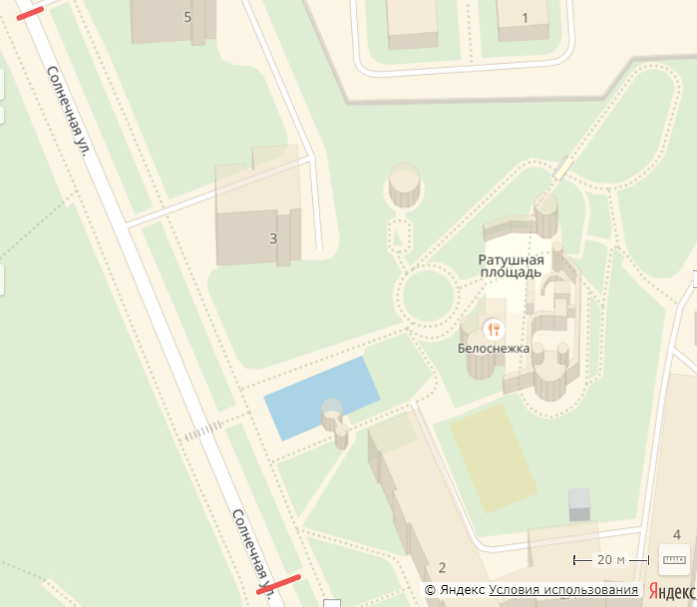 |  | Условные обозначения:  Места перекрытия ул.Солнечная  Место сбора экскурсий  Амфитеатр. Выступление  театральных коллективов  Ратушная площадь. Выступление  инструментальных и вокальных  коллективов  Конкурс рисунка на асфальте  Аттракционы, батуты, торговые ряды  Старт проката веломобилей  Мусорный контейнер (СМКУ «САТ»)
Схема № 3 размещения основных объектов на время проведения
Областного фестиваля детского и юношеского творчества «XVI Карнавал детства». Парк «Белые пески».
Условные обозначения:

Танцевальный марафон
«Мы ТАНЦУЕМ в парке!»

Батуты, аттракционы, торговые ряды

Катание на лошадях

Мастер-классы, анимация

